L’annullamento di un atto già firmato
Il capitolo «Annullamento/Cancellazione Atto in lavorazione» tratta la cancellazione di un atto prima della firma dell’ufficiale, che si fa con R011. Dopo la firma R011 rifiuta l’atto (il controllo è stato aggiunto al servizio, come riporta il changelog) e l’atto non si cancella più. Le fonti ANSC documentano una sola via per annullarlo: registrare un evento nuovo, l’annotazione per rettifica di tipo annullamento, che lascia l’atto nel registro e ne impedisce la certificazione.
Il processo è descritto dalla nota di processo ANSC «Annotazioni e flusso base servizi cooperativi» (versione 1.3.0, § 3.1), dalla guida operativa ANSC (§ 9.2.1), dal contratto R013 e dal suo esempio di richiesta (R013_inserimento_annotazione_rettifica.json); i dati richiesti vengono dal mapping dei casi d’uso.

Gli strumenti che intervengono su un atto firmato
ANSC offre più strumenti per intervenire su un atto già formato, ma solo uno lo annulla.
Strumento | Canale | Che cosa fa | Annulla l’atto
Cancellazione logica (R011) | Servizio cooperativo | Elimina un evento depositato e non ancora firmato dall’ufficiale. | No: un atto 5 FIRMATO DA USC è rifiutato.
Annotazione per rettifica, tipo annullamento | R013 e web app | Evento nuovo, su provvedimento di una terza amministrazione, che richiama l’atto. | Sì: è l’unica via documentata.
Annotazione per rettifica, tipo modifica | R013 e web app | Modifica i dati dell’atto: certificati ed estratti riportano i dati corretti. | No.
Annotazione per errore materiale (art. 98) | R013 e web app | Corregge i dati anagrafici dell’intestatario e, per la nascita, dei genitori. | No: la nota dice che «NON può comportare l’annullamento».
Correzione tramite nota tecnica | Solo web app | Corregge i metadati di un atto FIRMATO DA USC su cui non siano state apposte annotazioni modificative. | No.
Annullamento per inefficacia | Solo web app | Porta l’atto a 10 INEFFICACE. Introdotto con la versione 1.41.0, nessuna guida ne descrive il processo. | Non oggi: disabilitato dalla versione 1.52.0 del 04/06/2026.

Il processo
La rettifica di tipo annullamento non è un’operazione sull’atto: è la formazione di un atto nuovo, un’annotazione, con numero comunale, data, ora e firma propri, che richiama l’atto da annullare.
Il provvedimento. All’origine c’è il provvedimento di una terza amministrazione, tipicamente il tribunale (art. 95). La competenza è dell’ufficiale dello stato civile del comune che ha formato l’atto.
Il caso d’uso. Per ogni registro ANSC prevede un caso d’uso «Annotazione per rettifica» (tabella più avanti). L’evento è un’annotazione (idtipocontenuto 2) e porta in datiRettifica.eventoCollegato gli estremi dell’atto da rettificare.
La compilazione. Si acquisiscono l’ente dichiarante, l’evento da rettificare, il dettaglio della rettifica, che aggiorna la composizione con la formula ministeriale dedicata, e i dati di formazione dell’annotazione. Nella web app il tipo di rettifica si sceglie dopo i dati: alla conferma il sistema chiede se si tratti di annullamento o di modifica dell’evento.
La validazione. Si chiama R013 /rettifica/validazione/evento/{version} con datiRettifica.idTipoRettifica = 0 (ANNULLAMENTO, decodifica ANSC_79). Per l’annullamento il servizio richiede soltanto «evento»: «eventoModificato», cioè l’atto completo già rettificato, serve solo alla rettifica di modifica. La risposta restituisce entrambi i modelli; gli esiti dichiarati sono 200, 403 e 404.
La firma. Per l’annullamento la web app «propone direttamente la pagina di acquisizione firma dell’ufficiale»: non ci sono dichiaranti né altri firmatari. Per i servizi cooperativi la firma non è descritta; che avvenga con R007, come per ogni altro evento, è un’ipotesi [DA VERIFICARE].
Le verifiche. Il comune consulta l’evento rettificato ed emette la copia integrale, che riporta la rettifica a margine.
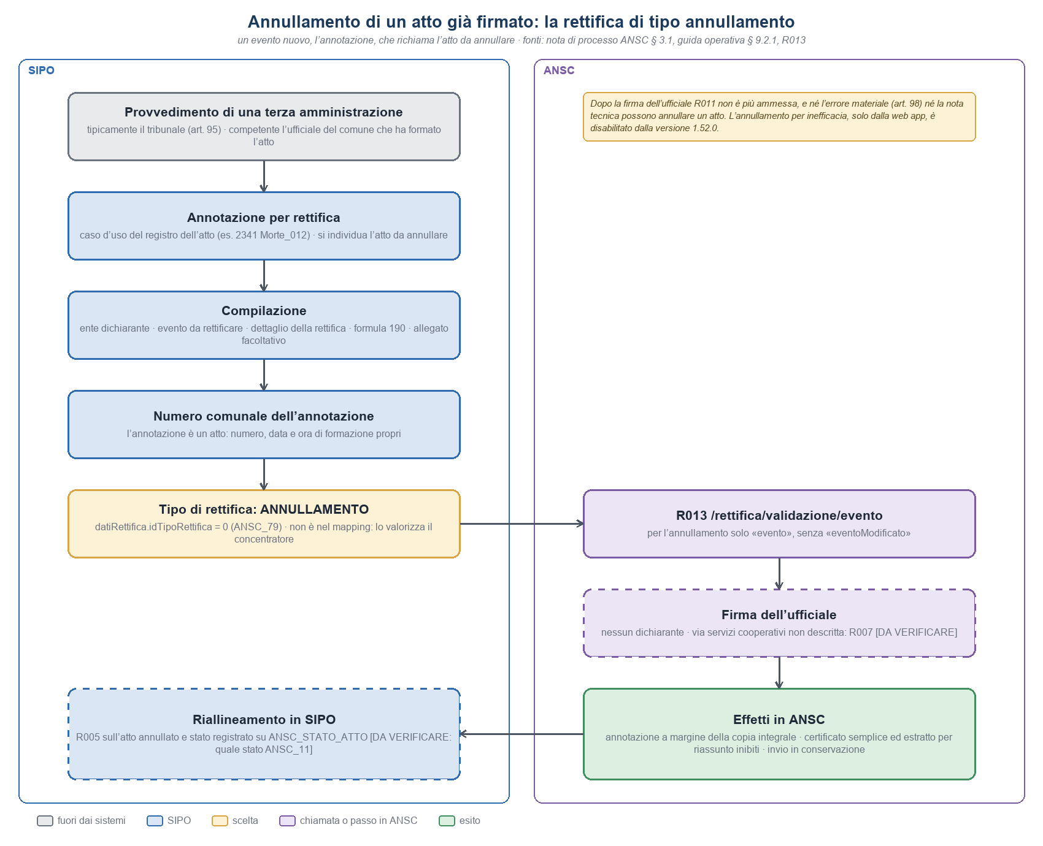
Il processo di annullamento di un atto già firmato: la rettifica di tipo annullamento.

I casi d’uso e i dati richiesti
Registro | Codice UC (ANSC_03) | Codice motore
Nascita | 14630000 | Dic_Nasc_118
Morte | 2341 | Morte_012
Matrimonio | 368699 | Matr_017
Unione civile | 458699 | UnCiv_007
Cittadinanza | 53719 | Citt_047

I cinque mapping dichiarano gli stessi 24 campi; quello della cittadinanza ne aggiunge 13, tutti facoltativi, per l’atto collegato di cittadinanza (evento.eventoCollegatoCittadinanza). La tabella riporta quelli della morte (Morte_012).
Sezione | Campo | Obbligatorio | Percorso nel modello evento
Allegati | Allegato generico | NO | —
Formula | 190 | SI | —
Sezione | Campo | Obbligatorio | Binding Object.Binding Field
Formazione atto | Numero comunale | SI | evento.numeroatto
Formazione atto | Data formazione | SI | evento.dataformazione
Formazione atto | Ora formazione | SI | evento.ora
Formazione atto | Minuti formazione | SI | evento.minuto
Ente dichiarante | Estremi documento | SI | evento.enteDichiarante.estremiDocumento
Ente dichiarante | Nome ente | NO | evento.enteDichiarante.nomeEnte
Ente dichiarante | Provincia ente | SI | evento.enteDichiarante.idProvinciaEnte
Ente dichiarante | Provincia ente - Descrizione | SI | evento.enteDichiarante.siglaProvinciaEnte
Ente dichiarante | Comune ente | SI | evento.enteDichiarante.idComuneEnte
Ente dichiarante | Comune ente - Descrizione | SI | evento.enteDichiarante.nomeComuneEnte
Ente dichiarante | Indirizzo Ente | NO | evento.enteDichiarante.indirizzoEnte
Evento da rettificare | Id atto | NO | evento.datiRettifica.eventoCollegato.idAnsc
Evento da rettificare | Provincia registrazione | SI | evento.datiRettifica.eventoCollegato.idProvinciaRegistrazione
Evento da rettificare | Provincia registrazione - Descrizione | SI | evento.datiRettifica.eventoCollegato.siglaProvinciaRegistrazione
Evento da rettificare | Comune registrazione | SI | evento.datiRettifica.eventoCollegato.idComuneRegistrazione
Evento da rettificare | Comune registrazione - Descrizione | SI | evento.datiRettifica.eventoCollegato.nomeComuneRegistrazione
Evento da rettificare | Numero Comunale | SI | evento.datiRettifica.eventoCollegato.numeroatto
Evento da rettificare | Anno atto | SI | evento.datiRettifica.eventoCollegato.annoAtto
Evento da rettificare | Data atto | SI | evento.datiRettifica.eventoCollegato.dataformazione
Evento da rettificare | Tipo registro | SI | evento.datiRettifica.eventoCollegato.tipologia
Rettifica | Dettaglio rettifica | SI | evento.datiRettifica.dettaglioRettifica

Due osservazioni. L’atto da annullare si individua per comune, provincia, numero comunale, anno, data e tipo di registro, tutti obbligatori, mentre l’identificativo nazionale (idAnsc) è facoltativo. E il tipo di rettifica (datiRettifica.idTipoRettifica) non compare in nessuno dei 374 mapping: la configurazione importata non lo conterrà, e a valorizzarlo dovrà essere il concentratore, come già avviene per progressivoGemello nel parto plurimo.

Gli effetti in ANSC
Copia integrale. La rettifica compare sempre come annotazione a margine.
Certificato semplice ed estratto per riassunto. ANSC ne inibisce l’emissione.
Conservazione. Gli atti rettificati e annullati sono inviati al sistema di conservazione (versione 1.47.0).
Annotazioni automatiche. La versione 1.53.0 corregge il «flusso di gestione di annotazione automatica di Atto Annullato»: ANSC gestisce le annotazioni generate dall’atto annullato, ma le fonti non ne descrivono il comportamento.
Le fonti non dicono quale stato della decodifica ANSC_11 assuma l’atto annullato: lo stato 3 ANNULLATO esiste, ma nessun documento lo lega alla rettifica. Non descrivono neppure le conseguenze verso l’anagrafe e verso gli altri comuni: le notifiche sono documentate per l’errore materiale e per le annotazioni modificative, non per l’annullamento.

Che cosa comporta per SIPO
Non è la rettifica di oggi. In SIPO /updLavorazioneRettifica riporta un atto definito allo stato 1, con FLG_RETTIFICA_INCORSO, e lo si corregge. Un atto formato in ANSC non si riapre: per quegli atti la correzione, e a maggior ragione l’annullamento, diventa la formazione di un’annotazione.
Una maschera nuova. Serve una pagina per l’annotazione per rettifica. Poiché i cinque casi d’uso chiedono gli stessi dati, salvo i campi facoltativi della cittadinanza, una pagina comune ai registri è sufficiente.
Il numero comunale. L’annotazione ha un numero proprio, staccato come per ogni atto da be-numeratore-comunale.
Il percorso presidiato. La validazione R013 e la firma dell’ufficiale avvengono nella sessione OTP, come per la formazione. L’annotazione ha la propria riga in ANSC_STATO_ATTO; per l’atto annullato, dopo la firma, si rilegge lo stato con R005 e lo si registra sulla sua riga.
Il contratto. Il concentratore conosce un solo servizio di deposito, R009, mentre i servizi che portano un evento in ANSC sono sette (OP-45): R013 va aggiunto ad ansc-v1.yaml.
La configurazione. I cinque casi d’uso si configurano come gli altri in ANSC_CFG_UC; il tipo di rettifica lo valorizza il concentratore.

Punti aperti
Numerazione proposta in coda al registro degli Open Point.
# | Tema | Questione | Stato | Owner | Priorità
OP-80 | Stato dell’atto annullato con rettifica | Quale stato della decodifica ANSC_11 assume l’atto dopo la firma dell’annotazione per rettifica di tipo annullamento (3 ANNULLATO?). Da accertare in preproduzione con R005. | Aperto | Analisi / Sogei | Alta
OP-81 | Firma dell’annotazione per rettifica | Con quale servizio si firma l’annotazione per via cooperativa (R007?) e se richieda l’attestazione di conformità degli allegati. | Aperto | Analisi / Sogei | Alta
OP-82 | Conseguenze dell’annullamento | Effetti verso l’anagrafe e verso gli altri comuni: comunicazioni, notifiche e annotazioni automatiche generate dall’atto annullato. | Aperto | Analisi / Sogei | Media
OP-83 | Annullamento per inefficacia | Disabilitato dalla versione 1.52.0: se e quando tornerà disponibile, con quale processo e con quali termini. | Aperto | Sogei | Bassa
OP-84 | Rettifica in SIPO degli atti formati in ANSC | Pagina dell’annotazione per rettifica (comune ai registri o per registro) e trattamento della rettifica attuale di SIPO, che riapre l’atto, per gli atti già formati in ANSC. | Aperto | Analisi / Comune | Alta

Nota sulla base normativa. [DA VERIFICARE: il riferimento normativo esatto del registro di emergenza e i suoi adempimenti di forma]. È OP-49.
Ancora da decidere
Il documento è stato creato partendo dai casi morte (unici disponibili al momento)
Prestare attenzione perché questa tabella è opzionale ed è alternativa alla costituzione di un campo ID_SOGGETTO_ANSC nella tabella anagrafica del soggetto.
Per questa prima fase questo modello non sarà preso in esame.
La notazione puntata è redazionale e non appartiene al dato.
Non ancora deciso
Si potrebbe pensare ad un meccanismo di notifica che informa gli USC autorizzati che devono procedere all’aggiornamento prima di effettuare qualsivoglia attività.
Il formato del numero comunale — coincidente con l’identificativo del record oppure distinto — va concordato con la committenza; la testata di richiesta ANSC ammette in idOperazioneComune un identificativo scelto dal comune (base_servizi.yaml).
L’attesa dell’esito della scansione va limitata da un timeout applicativo lato front-end: superato il termine l’atto resta in attesa e non si procede a R009.
Se un esito KO consumi comunque un idAnsc o lasci persistito un evento in stato RIFIUTATA, oppure sia solo una risposta d’errore, è questione aperta con il fornitore ANSC (OP-19): incide su numerazione e bonifica.
per il caso morte la firma è prevalentemente cartacea (upload pdf standard realizzato in modo autonomo?).
Questa parte è particolarmente importante. Non sapendo ancora come funziona SIPO nei confronti delle ricerce dei soggetti in ANSC e/o ANPR, non è possibile identificare possibili soluzioni che al momento, fino ad ulteriore verifica, sono demandate alla preverifica.
Le comunicazioni, in fase iniziale, possono restare fuori dal perimetro del pilota. La parte automatizzabile — il recupero degli artefatti — è banale; la parte che produce il valore è la trasmissione, e presuppone un’interfaccia verso il sistema di protocollo e di posta certificata di Roma Capitale, che non è nel perimetro della presente analisi. Il capitolo registra l’adempimento, i suoi sette tipi e il fatto che oggi è interamente manuale; la scelta se e come automatizzarlo è rimandata e tracciata come OP-39. Nella stessa decisione ricade l’invio per PEC dell’annotazione nella terza situazione di notifica.
Si potrebbe ipotizzare, per ogni UC un tempo medio di formazione dell’atto in modo da poter meglio verificare la fattibilità temporale dell’atto e nel caso obbligare l’USC a richiedere un nuovo OTP.
La gestione dei timeout sulle chiamate ANSC va dimensionata esplicitamente lato applicativo; il trattamento degli esiti indeterminati che ne derivano è tracciato in OP-12.
Questa situazione presuppone però che ci sia una completa gestione delle notifiche e la gestione dei registri di emergenza.
E’ per questo che è necessario verificare costantemente le notifiche.

